Presseinformation

Rellingen, 6. Juli 2010

Umsatzvervierfachung in drei Jahren
Eröffnung des neuen Nilfisk Miet- und Gebrauchtmaschinenzentrums
in Linsengericht gibt viel Raum für ungebremstes Wachstum

Am 30. Juni wurde der neue Standort des Nilfisk Miet- und Gebrauchtmaschinenzentrums im hessischen Linsengericht festlich eingeweiht. Bei sonnigen 32 Grad nutzten rund 100 geladene Gäste die Gelegenheit, die neuen Räumlichkeiten zu besichtigen und das breite Lösungsangebot in Augenschein zu nehmen. Eine Vielzahl von Produktinseln spiegelte das Spektrum an hochwertig aufgearbeiteten Miet- und Gebrauchtmaschinen für Gebäudereiniger, Dienstleister, Industriebetriebe und Kommunen wider. Dazu gehören Scheuersaugmaschinen und Kehrmaschinen für verschiedenste Reinigungsaufgaben im Innen- und Außeneinsatz sowie Poliermaschinen und weitere Geräte zur Unterhaltsreinigung. Hinzu kommen Straßenkehrmaschinen für den gewerblichen und kommunalen Gebrauch sowie flexible Multifunktionsgeräteträger zum Kehren, zur Grünpflege oder für den Winterdienst. Im Rahmen des offiziellen Festakts resümierte Dr. Reinhard Mann, alleiniger Vorstand der Nilfisk-Advance AG Deutschland, den Werdegang des Nilfisk Miet- und Gebrauchtmaschinenzentrums und zog eine äußerst positive Bilanz: „Im Juni 2007 haben wir diesen Bereich mit einer Mannschaft von zwei Personen aus der Taufe gehoben. Seit dieser Zeit hat sich der Umsatz nahezu vervierfacht, die Mitarbeiterzahl ist auf zwölf gestiegen und die Gesamtfläche hat sich von rund 900 Quadratmetern auf 1.600 vergrößert“. Dass sich dieser Trend auch in Zukunft fortschreiben wird, davon gab sich Dr. Mann überzeugt: „Der Miet- und Gebrauchtmaschinenmarkt hat auch künftig enormes Wachstumspotenzial. Wir werden unsere Chancen nutzen und den Ausbau des Standorts gezielt vorantreiben“.

Eine Erfolgsgeschichte wird gefeiert
Die Bedingungen für einen Festakt hätten nicht besser sein können. Neben strahlend blauem Himmel und sommerlichen Temperaturen gab auch die positive Entwicklung des Miet- und Gebrauchtmaschinenzentrums des Rellinger Reinigungsspezialisten Nilfisk Anlass zum Feiern. Bereits zum morgendlichen Auftakt um 10.30 Uhr wurden die geladenen Gäste mit kühlen Getränken und bayerischen Schmankerln begrüßt. Während der anschließenden offiziellen Einweihung der neuen Räumlichkeiten erläuterte der Vorstand Dr. Reinhard Mann die Bedeutung des Miet- und Gebrauchtmaschinenzentrums für das gesamte Unternehmen. Dabei betonte er vor allem die umfassende Beratungskompetenz für optimale Beschaffungs- und Finanzierungsalternativen, mit der Nilfisk seinen Kunden eine zweite, abgestufte Preisfront als gute Ergänzung zu den Neugeräten eröffne. Dass sich diese Dienstleistung auszahlt, verdeutlichte er anhand des kontinuierlich wachsenden Marktsegments. „Durch die vielerorts wirtschaftlich angespannte Lage ist der Bedarf an Gebrauchtmaschinen stark gestiegen, was in den letzten drei Jahren zu einer Vervierfachung unseres Umsatzes in diesem Bereich geführt hat. Das Wachstum spiegelt sich natürlich auch in gestiegenen Mitarbeiterzahlen wider. Wo zu Beginn zwei Techniker ihre Arbeit verrichteten, sind heute zwölf Mitarbeiter voll ausgelastet“. Weiterhin zeigte Dr. Mann auf, dass die Aufstockung des Personals selbst im Krisenjahr 2009 nicht ausgesetzt wurde und künftiges starkes Wachstum auch in Zukunft aktiv gefördert werden soll. An die lokale Politik richtete er die Botschaft: „Wir investieren stets antizyklisch und denken langfristig. In Zeiten, in denen andere Unternehmen an Personal sparen, investieren wir an der richtigen Stelle, um dabei zu sein, wenn der Aufschwung kommt“.

Umzug trägt Wachstum Rechnung
Der gesteigerten Marktnachfrage hat Nilfisk durch den Umzug in neue Räumlichkeiten Rechnung getragen. In punkto Standortwahl stellte Dr. Mann den starken Wirtschaftsraum Rhein-Main sowie die zentrale Lage in Deutschland in den Vordergrund. Bereits seit seiner Gründung am 1. Juni 2007 durch die Übernahme eines vormaligen HAKO-Fachhändlers ist das Miet- und Gebrauchtmaschinenzentrum in Linsengericht ansässig. Von den neuen Räumlichkeiten im Aerolith Industriepark zeigte sich Dr. Mann begeistert. Das Herzstück des 1.600 Quadratmeter umfassenden Standorts ist die 400 Quadratmeter große, hochmoderne Werkstatt. Dort werden die Maschinen durch geschultes Fachpersonal professionell gereinigt und aufgearbeitet – sechs Monate Garantie inklusive. Hinzu kommt ein Bürokomplex mit Schulungsräumen, ein großzügiger Waschplatz nach neuesten technologischen Gesichtspunkten, eine Werkstatt für die Kommunaltechnik sowie eine Lagerhalle für die aktuell über 150 Miet- und Gebrauchtmaschinen unterschiedlichster Art. „Diese erweiterte Kapazität sowie ein vergrößerter Mitarbeiterstamm lässt viel Raum für künftiges Wachstum“, schloss Dr. Mann seine Rede.

Dieser positive Ausblick wurde auch von der lokalen Politik begrüßt. Heinz Breitenbach, stellvertretender Bürgermeister der Landgemeinde Linsengericht im Kinzigtal, betonte als nachfolgender Festredner die Wichtigkeit solch vorbildlicher Investitionsvorhaben für den lokalen Wirtschaftsstandort. Gerade der Aerolith Industriepark biete seiner Meinung nach beste Voraussetzungen für regionale aber auch bundesweit erfolgreiche Geschäftstätigkeit.

Voll des Lobs zeigte sich auch Ralf Lode, Niederlassungsleiter des Miet- und Gebrauchtmaschinenzentrums von Nilfisk und langjähriger Mitarbeiter des Reinigungsspezialisten. In seiner abschließenden Ansprache skizzierte er nochmals das Leistungsspektrum für Industrieunternehmen, Gebäudereiniger, Dienstleister und Kommunen. Neben dem bundesweiten An-/Verkauf und der Vermietung von Gebrauchtmaschinen sowie den Sonderumbauten und Straßenverkehrszulassungen hob er die kundenindividuelle Aufarbeitung der Maschinen hervor. „Mithilfe einer Klassifizierungsskala – von 1 ‚sehr gut’ bis 5 ‚Ersatzteilspender’ – geben unsere Kunden genau vor, wie das gewünschte Gerät beschaffen sein soll. Dieser Service gehört zu unseren Erfolgsrezepten, da er den aktuellen Anforderungen im Gebrauchtmaschinensegment entspricht: professionell aufbereitete Maschinen zu attraktiven Marktpreisen“, so Lode.

Im Anschluss an die Eröffnung zerschnitten die Festredner Dr. Reinhard Mann, Heinz Breitenbach und Ralf Lode in der Haupthalle des Miet- und Gebrauchtmaschinenzentrums das symbolische rote Band. Bei zünftiger Musik, gutem Essen sowie dem einen oder anderen Bier nutzten die Gäste im Anschluss das schöne Wetter für Beratungsgespräche und Gedankenaustausch unter blauem Himmel.

Bildanforderung
Bildmaterial finden Sie zum Download unter www.press-n-relations.de im Anhang des dort veröffentlichten Textes. Selbstverständlich schicken wir Ihnen die Dateien auch gerne per E-Mail zu. Kontakt: mny@press-n-relations.de. Weitere Fotos schicken wir Ihnen gerne auf Anfrage zu.
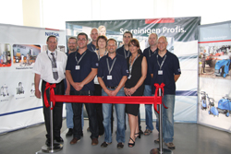
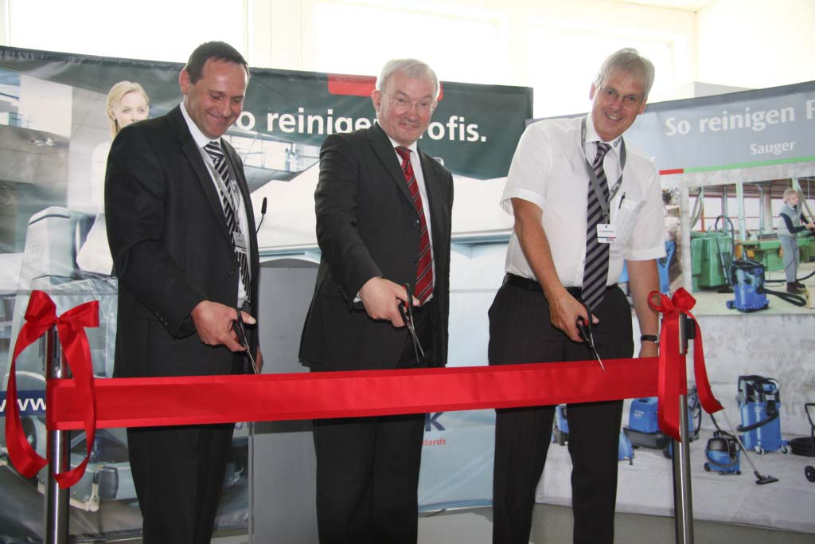
Ralf Lode, Niederlassungsleiter des Nilfisk Miet- und Gebrauchtmaschinenzentrums, Heinz Breitenbach, stellvertretender Bürgermeister von Linsengericht und Dr. Reinhard Mann, alleiniger Vorstand der Nilfisk-Advance AG Deutschland (v.l.n.r.) bei der symbolischen Eröffnung des neuen Standorts.

Das Team des Nilfisk Miet- und Gebrauchtmaschinenzentrums freut sich über sein neues, 1.600 Quadratmeter großes Zuhause in Linsengericht: Ralf Lode (Niederlassungsleiter), Jens Leiter, Andreas Schwarze, Kai Deckenbach, Daniela Beckmann, Frank Bindernagel, Nico Faltinsky, Martina Schaub, Bernd Zang und Heiko Weidmann (v.l.n.r.).
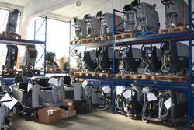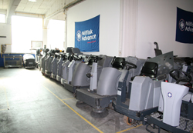
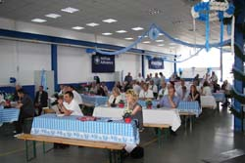

Die große Haupthalle des Nilfisk Miet- und Gebrauchtmaschinenzentrums während der Einweihungsfeier.
Rund 150 Miet- und Gebrauchtmaschinen
verschiedenster Art finden in der Lagerhalle Platz.

Weitere Informationen:  Nilfisk – Geschäftsbereich der Nilfisk-Advance AG  Siemensstraße 25/27 – D-25462 Rellingen  Tel.: +49 (0)180 535 67 97  (0,14 EUR/Min. aus dem deutschen Festnetz. Mobilfunkhöchstpreis 0,42 EUR/Min.)  info.de@nilfisk.com – www.nilfisk.de | Presse- und Öffentlichkeitsarbeit:  Press’n’Relations GmbH – Monika Nyendick  Magirusstraße 33 – D-89077 Ulm  Tel.: 0731 96287-30 – Fax: 0731 96287-97  mny@press-n-relations.de - www.press-n-relations.de

Nilfisk in Rellingen bei Hamburg ist ein Geschäftsbereich der Nilfisk-Advance AG. Diese gehört zur Nilfisk-Advance A/S. Das Unternehmen hat seinen Hauptsitz in Brøndby, Dänemark. Nilfisk-Advance entwickelt seit mehr als 100 Jahren Reinigungsgeräte und zählt zu den weltweit größten Anbietern professioneller Reinigungstechnik mit einem Umsatz von 690 Millionen Euro im Geschäftsjahr 2009 und über 4.800 Mitarbeitern. Es bestehen Produktionsstätten in Dänemark, Deutschland, Ungarn, Singapur, China, Italien, Mexiko und den USA. Über eigene Vertriebsniederlassungen und ein flächendeckendes Händlernetz ist das Unternehmen in über 135 Ländern der Welt und auf allen fünf Kontinenten vertreten.

In Deutschland vereint die Nilfisk-Advance AG im Geschäftsbereich Nilfisk die beiden Marken Nilfisk professional und Nilfisk-CFM und bedient vornehmlich im Direktvertrieb Kunden aus den Bereichen Gebäudereinigung, Industrie, Institutionen und Kommunen. Die Produktpalette von Nilfisk professional beinhaltet Poliermaschinen, Kombi-Maschinen (Kehren, Scheuern, Saugen), Gewerbesauger und Scheuersaugmaschinen, Einscheiben- und Kehrmaschinen sowie Straßenkehrmaschinen. Die Marke Nilfisk-CFM bedient mit innovativen industriellen Mobil- und Zentralsauganlagen anspruchsvollste Branchen. Dazu gehören die Metall-, Elektronik- und Verpackungsindustrie, der Maschinenbau sowie die Bereiche Pharma, Chemie und Nahrungsmittel.

